

***Дисциплина: Учебная практика***

**Отчет по выполнению задания на тему: «Lesson 4».**

Выполнил: студент

1-ИСП11-19 Гайдарлы

Проверил преподаватель:

Кузякова А.М.

Мартиросян В.А.

Васильцев И.И.

Клименко С.В.

Москва 2021 г.

Задание 2

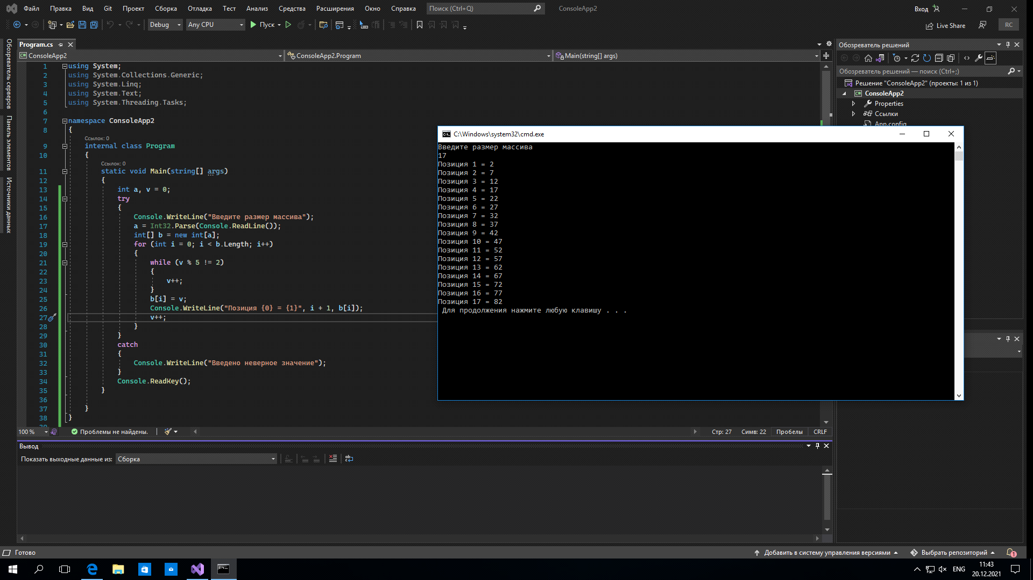

Задание 3

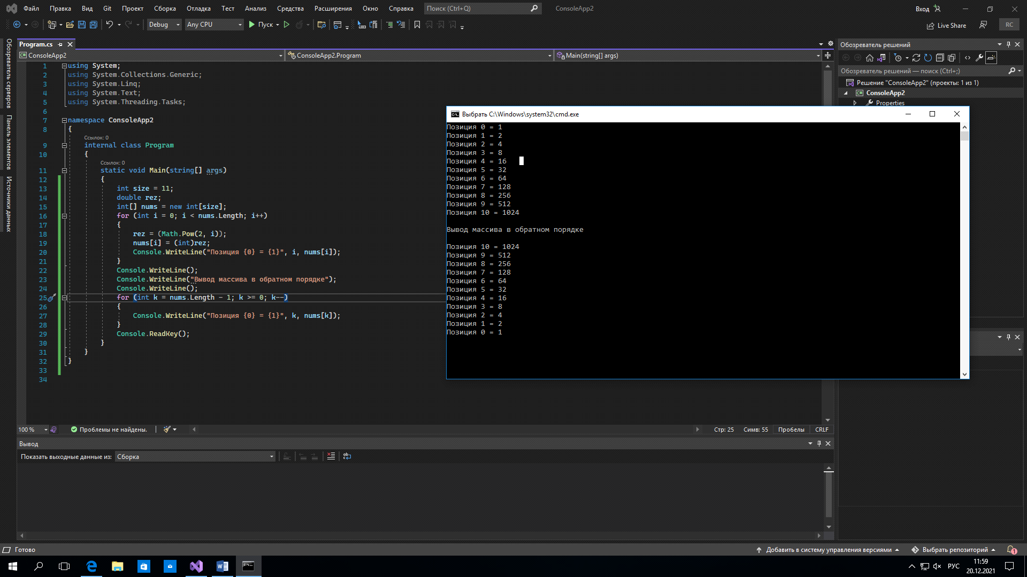

Задание 4

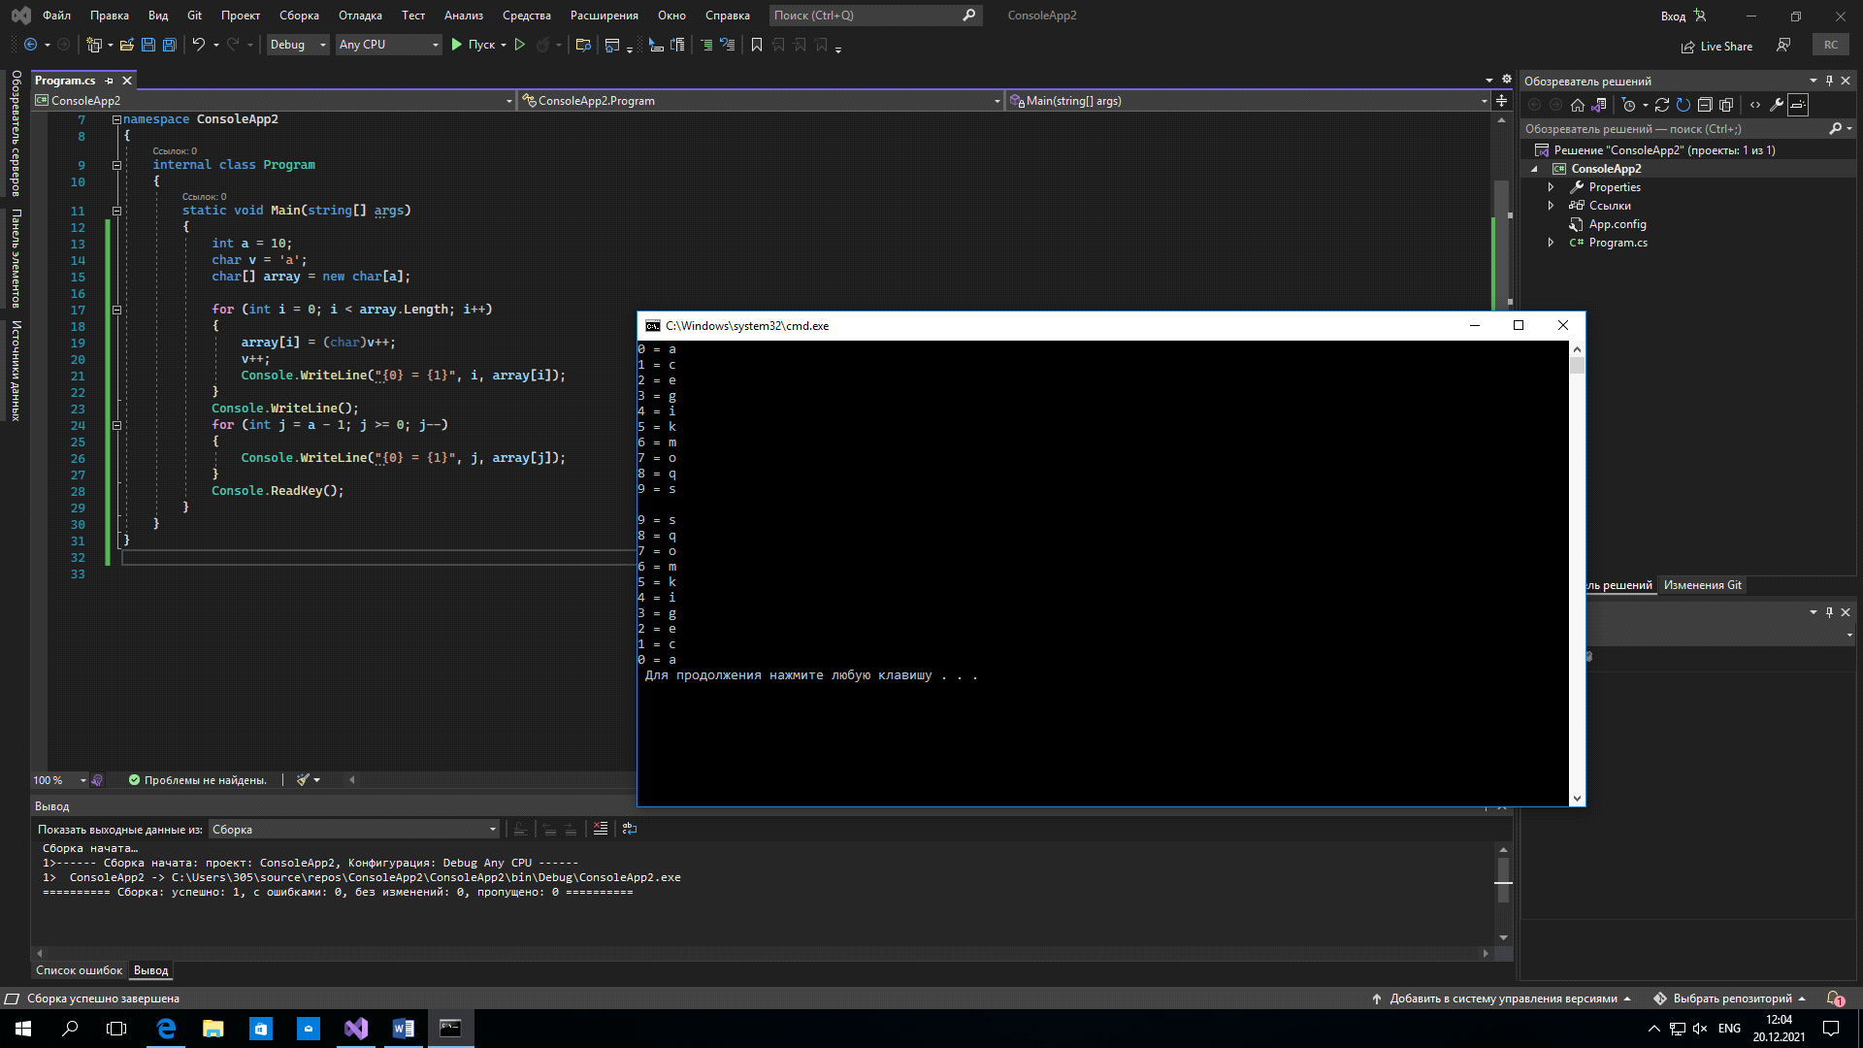

Задание 5

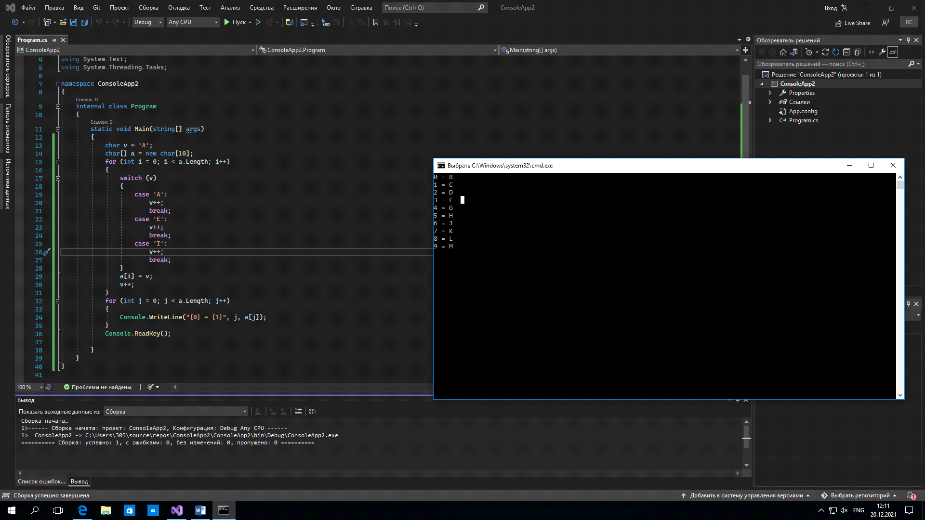

Задание 6

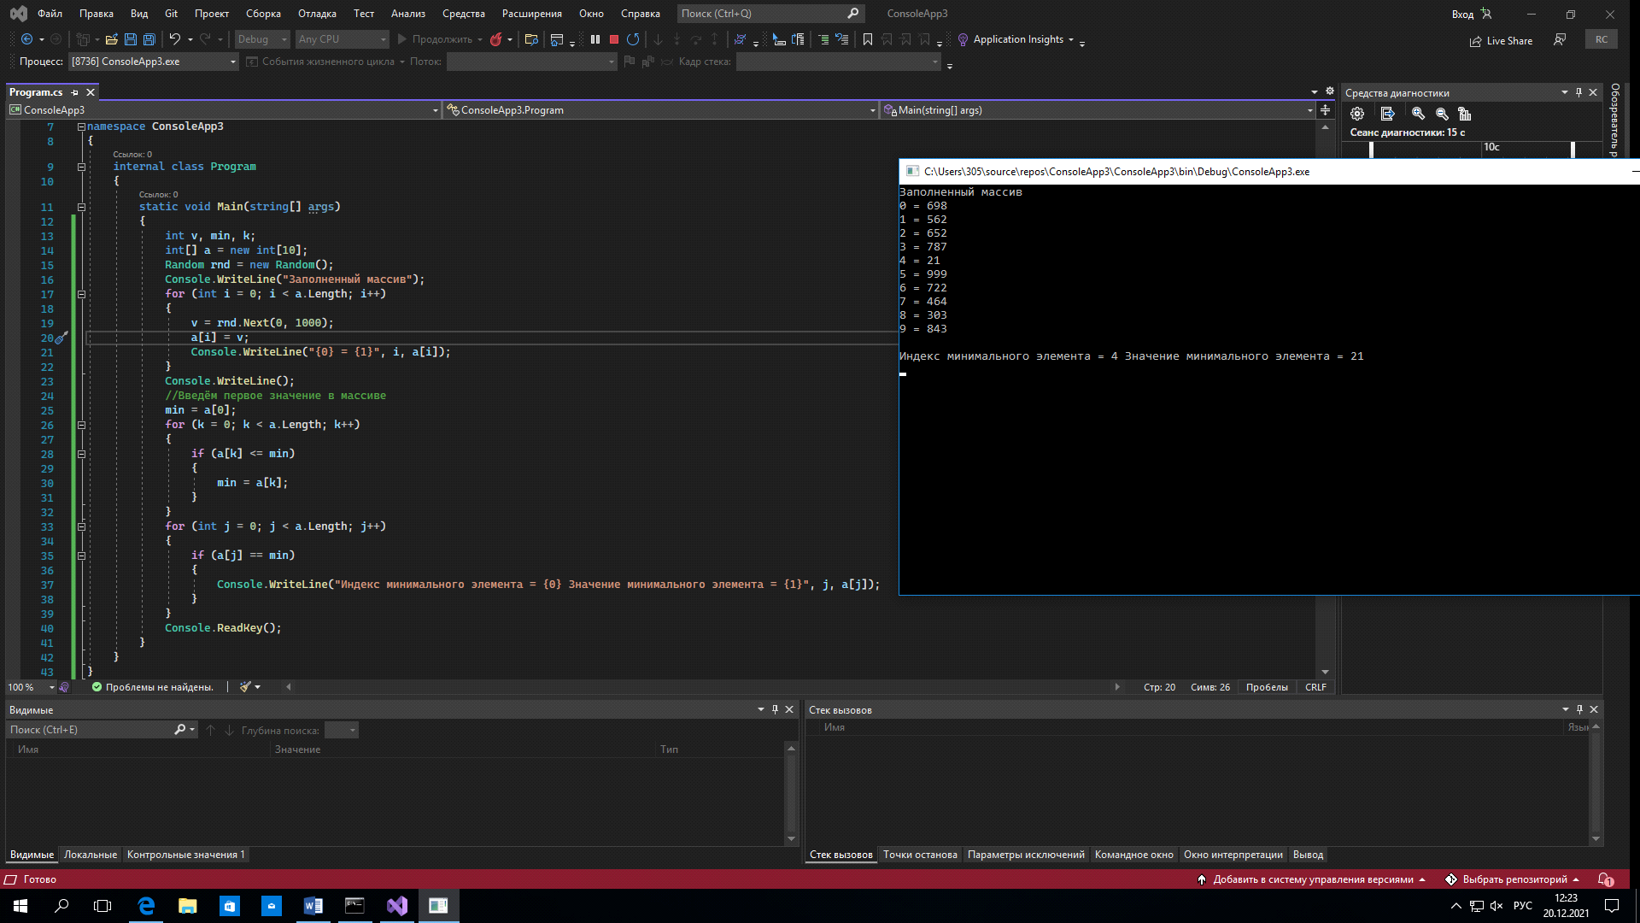

Задание 7

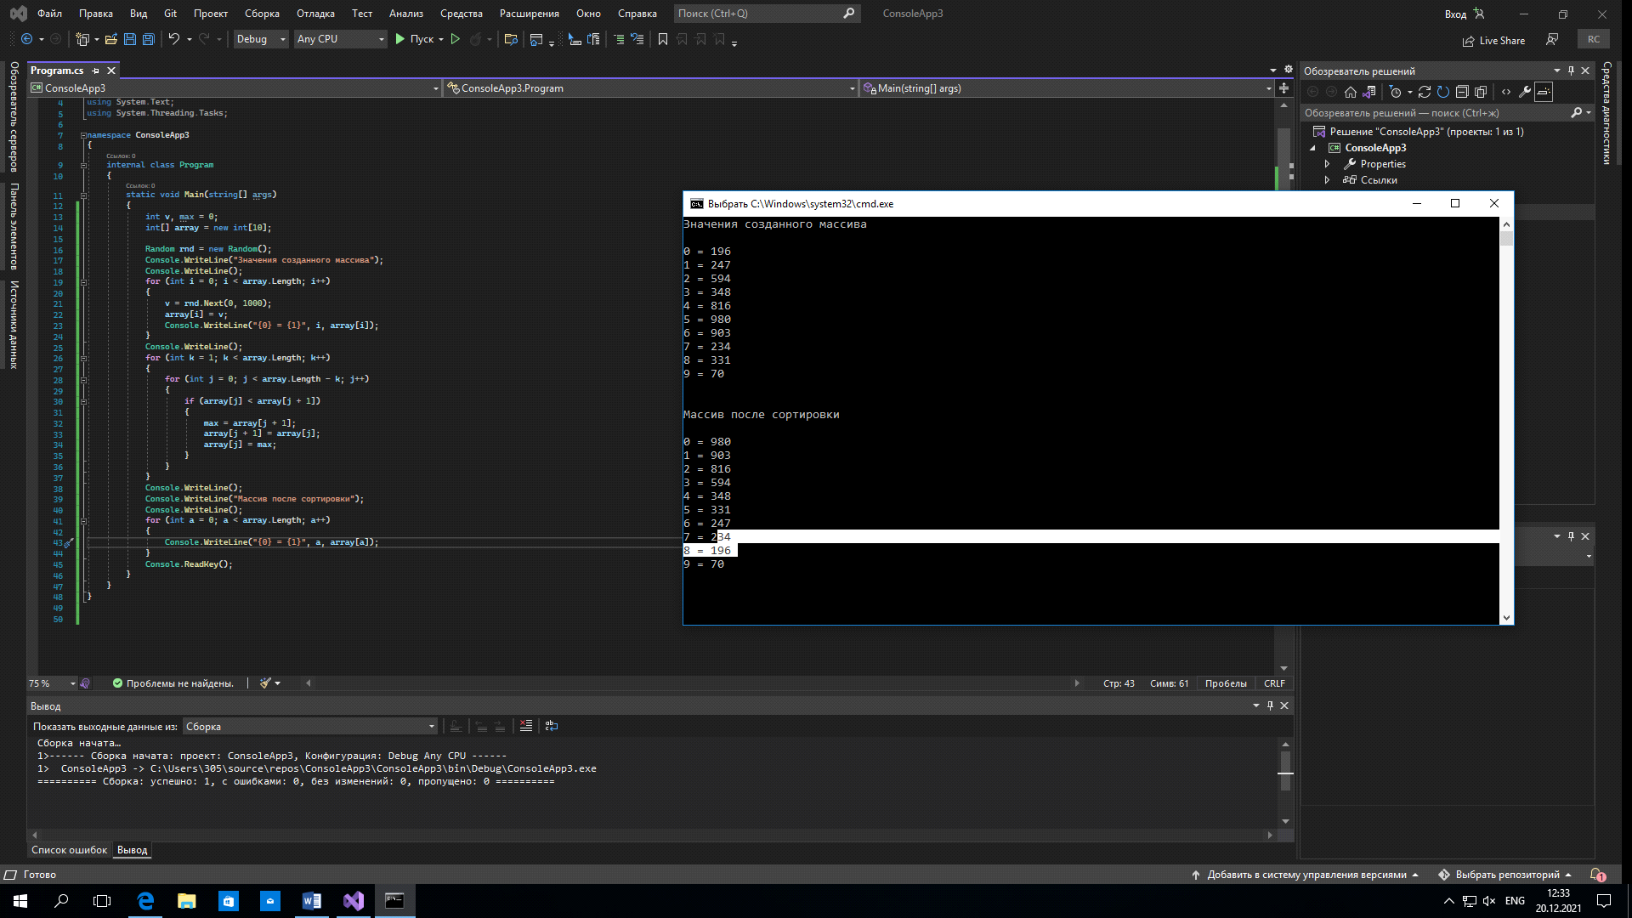

Задание 8

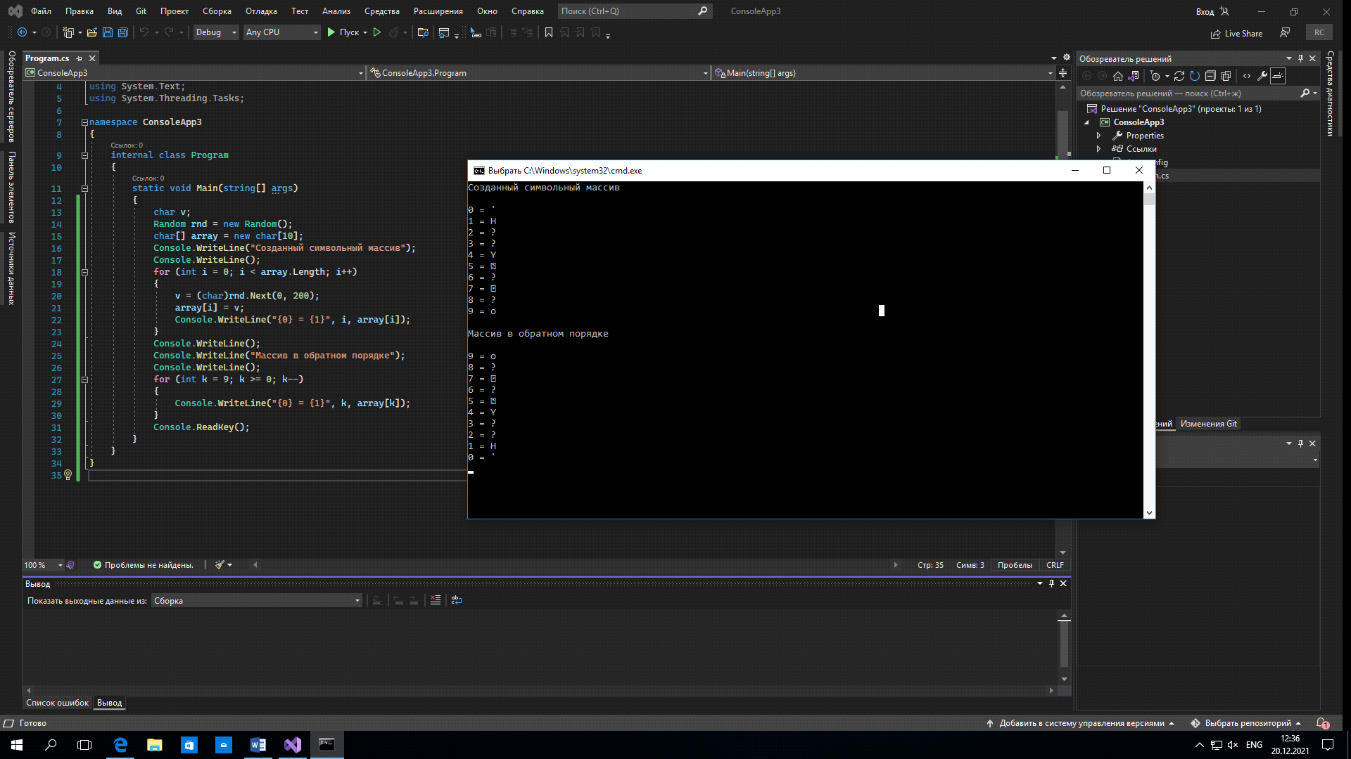

Задание 9

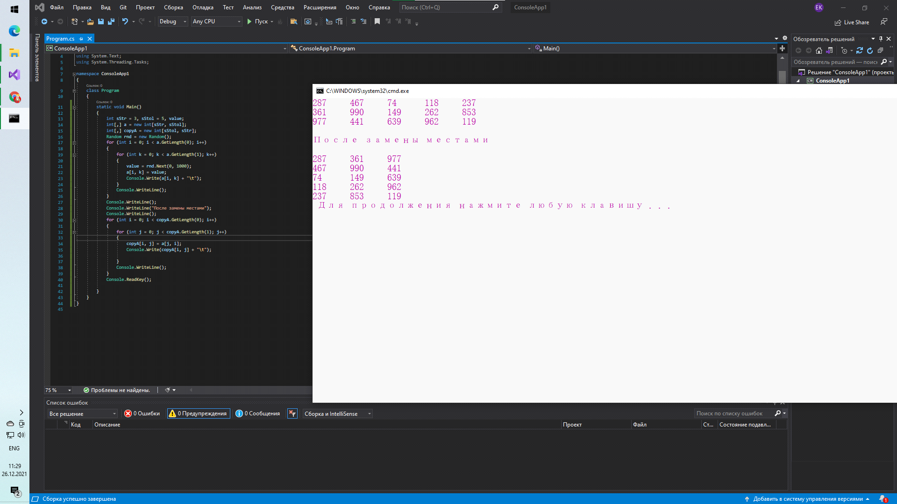

Задание 10

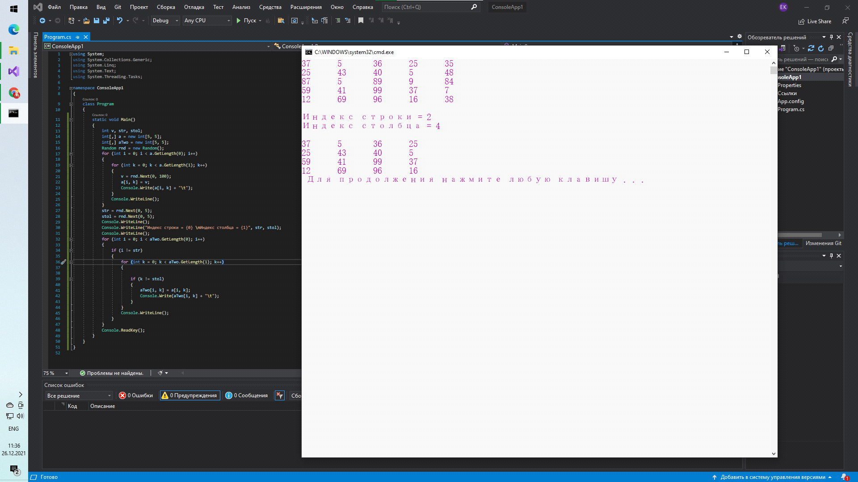Массивы заполняются разными числами

